Załącznik nr 7 do zapytania ofertowego

OPIS PRZEDMIOTU ZAMÓWIENIA
BLOK 3 – dostawa krzeseł
Lp | Opis
1 | 2
1 | BIUROWE KRZESŁO OBROTOWE Z ZAGŁÓWKIEM:  materiał, kolor, cechy szczególne:  - mechanizm trzydźwigniowy;  - regulacja wysokości oparcia bez potrzeby wstawania z krzesła;  - regulacja kąta odchylenia oparcia;  - regulacja synchroniczna kąta odchylenia oparcia i siedziska jednocześnie;  - siedzisko tapicerowane tkaniną w kolorze czarnym;  - oparcie tapicerowane siatką w kolorze czarnym;  - podstawa co najmniej pięciopodporowa z kółkami jezdnymi;  - regulowane podłokietniki 3d:  - góra – dół;  - regulowane nakładki przód – tył;  - regulowana odległość podłokietnika od siedziska;  - regulacja siły oporu oparcia w zależności od wagi użytkownika 130 – 150 kg;  - profil oparcia podtrzymujący odcinek lędźwiowy kręgosłupa:  - możliwość blokady kąta odchylenia siedziska i oparcia w wybranej pozycji jednocześnie;  - możliwość blokady kąta odchylenia samego oparcia;  - siedzisko i oparcie odchylające się niezależnie od siebie;  - funkcja swobodnego kołysania się;  - regulacja siły oporu oparcia;  - płynnie regulowana wysokość krzesła biurowego;  - regulowana wysokość oparcia;  - wygodne, szerokie siedzisko ergonomicznie wyprofilowane;  - anatomicznie uformowane oparcie z wygodnym podparciem w części lędźwiowej;  - samohamowne kółka do powierzchni twardych;  - 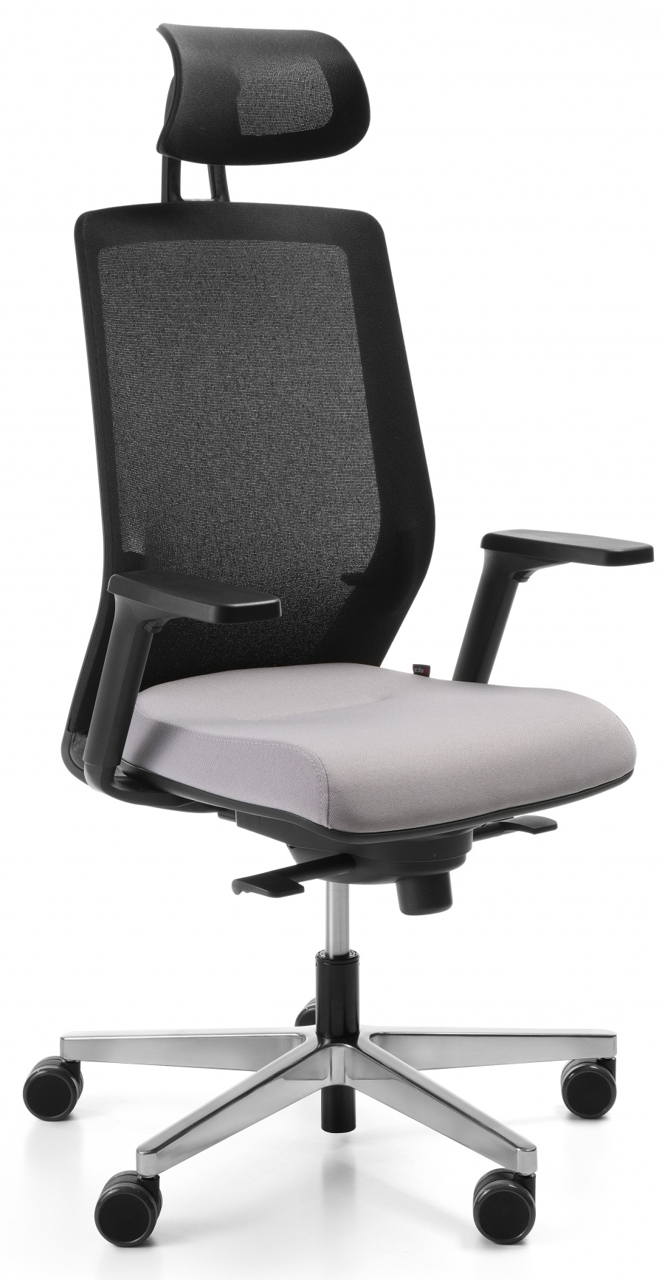regulowany zagłówek;  wymiary krzesła:  - wymiary siedziska: 47 x 44 cm (± 2 cm);  - regulowana wysokość siedziska: 42 - 51,5 cm;  - wysokość podłokietnika: 18 – 26 cm;  - regulacja podłokietników: 8 cm (± 2 cm);  - wymiary oparcia 47 x 53,5 cm;  - wysokość krzesła: 120 – 139 cm;  - szerokość krzesła: 68 cm (± 2 cm);  - głębokość krzesła: 68 cm (± 2 cm).
2 | KRZESŁO KONFERENCYJNE Z PODNOSZONYM BLATEM PRAWE:  materiał, kolor, cechy szczególne:  - siedzisko krzesła tapicerowane;  - kolor tapicerki siedziska: grafitowy lub zbliżony;  - oparcie krzesła: metalowy stelaż pokryty siatką;  - kolor stelaża: czarny lub zbliżony;  - kolor siatki: czarny lub zbliżony;  - nóżki zakończone stopkami z tworzywa sztucznego do powierzchni twardych;  - blat przymocowany do pojedynczego podłokietnika z prawej strony mebla;  - zawias do odchylania blatu wykonany z tworzywa sztucznego, systemowy, obrotowy w pionie i poziomie.  - nakładka na podłokietnik;  - kolor podłokietnika: czarny.  wymiary:  - wysokość siedziska: 45 cm (± 5 cm);  - szerokość siedziska: 44 cm (± 2 cm);  - szerokość krzesła: 55 cm (± 2 cm);  - głębokość krzesła: 58 cm (± 2 cm);  - wysokość krzesła: 88 cm (± 5 cm);  - szerokość pulpitu: 35 cm (± 2 cm);  - głębokość pulpitu: 28 cm (± 2 cm).

- Zamieszczone zdjęcia lub rysunki mają na celu jedynie przybliżyć wymagania takie, jak kształt czy proporcje.
- Termin wykonania zamówienia do 30 dni kalendarzowych od dnia podpisania umowy.
- Wykonawca w ramach przedmiotu umowy zobligowany jest do dostarczenia wyposażenia stanowiącego przedmiot zamówienia do Ośrodka Szkoleń Specjalistycznych Straży Granicznej, 59-800 Lubań, ul. Wojska Polskiego 2, dokonania ich rozładunku, wniesienia do pomieszczeń wskazanych przez Zamawiającego oraz montażu, ustawienia i wypoziomowania w miejscach zgodnie z dyspozycjami Zamawiającego. Zamawiający informuje, iż pomieszczenia do których ma być dostarczone wyposażenie znajdują się na wysokim parterze budynku nr 5. Brak windy.
- Równoważność: Jeżeli w dokumentach zamówienia wskazano znaki towarowe, patenty lub pochodzenie, źródło lub szczególny proces, który charakteryzuje produkty lub usługi dostarczane przez konkretnego Wykonawcę i mogłoby to doprowadzić do uprzywilejowania lub wyeliminowania niektórych Wykonawców lub produktów, Zamawiający dopuszcza zastosowanie przez Wykonawcę rozwiązań równoważnych w stosunku do opisanych w dokumentach zamówienia, pod warunkiem, że będą one posiadały co najmniej takie same lub lepsze parametry wydajności lub funkcjonalności, parametry jakościowe i cechy użytkowe oraz nie obniżą standardów określonych w dokumentach zamówienia. W takim przypadku wykonawca, zobowiązany jest złożyć wraz z ofertą opis rozwiązań (materiałów i produktów) równoważnych oraz wykazać, że spełniają one wymagania określone przez zamawiającego.

